Об утверждении плана по управлению пастбищами города Атырау и их использованию на 2018-2019 годы
Решение Атырауского городского маслихата Атырауской области от 21 декабря 2017 года № 185. Зарегистрировано Департаментом юстиции Атырауской области 12 января 2018 года № 4041
В соответствии со статьей 6 Закона Республики Казахстан от 23 января 2001 года "О местном государственном управлении и самоуправлении в Республике Казахстан", со статьями 8, 13 Закона Республики Казахстан от 20 февраля 2017 года "О пастбищах" Атырауский городской маслихат РЕШИЛ:
1. Утвердить план по управлению пастбищами города Атырау и их использованию на 2018-2019 годы согласно приложению.
2. Контроль за исполнением настоящего решения возложить на постоянную комисcию (М. Амиргалиев) по вопросам социальной сферы, гендерной и молодежной политики, соблюдения законодательства и депутатской этики.
3. Настоящее решение вступает в силу со дня государственной регистрации в органах юстиции и вводится в действие по истечении десяти календарных дней после дня его первого официального опубликования.
Председатель XVIIІ сессии | Г. Дюсупова
Секретарь городского маслихата | К. Азмуханов
Утверждено решением Атырауского
городского маслихата от 21 декабря
2017 года за № 185
Приложение к решению Атырауского
городского маслихата от 21 декабря
2017 года за № 185
ПЛАН по управлению пастбищами города Атырау и их использованию на 2018-2019 годы
город Атырау 2017 год
План по управлению пастбищами города Атырау и их использованию на 2018-2019 годы
Настоящий План по управлению пастбищами города Атырау и их использованию по на 2018-2019 годы (далее – План) разработан в соответствии с Законами Республики Казахстан от 20 февраля 2017 года "О пастбищах", от 23 января 2001 года "О местном государственном управлении и самоуправлении в Республике Казахстан", приказом Заместителя Премьер-Министра Республики Казахстан - Министра сельского хозяйства Республики Казахстан от 24 апреля 2017 года № 173 "Об утверждении Правил рационального использования пастбищ" (зарегистрирован в реестре государственной регистрации нормативных правовых актов за № 15090), приказом Министра сельского хозяйства Республики Казахстан от 14 апреля 2015 года № 3-3/332 "Об утверждении предельно допустимой нормы нагрузки на общую площадь пастбищ" (зарегистрирован в реестре государственной регистрации нормативных правовых актов за № 11064).
План принимается в целях рационального использования пастбищ, устойчивого обеспечения потребности в кормах и предотвращения процессов деградации пастбищ.
План содержит:
1) схему расположения пастбищ на территории административно-территориальной единицы в разрезе категорий земель, собственников земельных участков и землепользователей на основании правоустанавливающих документов, пастбищеоборотов, доступа пастбищепользователей к водоисточникам (озерам, рекам, прудам, копаням, о оросительным или обводнительным каналам, трубчатым или шахтным колодцам) составленную согласно норме потребления воды, согласно приложению 1 к настоящему Плану;
2) карту с обозначением внешних и внутренних границ и площадей пастбищ, в том числе сезонных, объектов пастбищной инфраструктуры, согласно приложению 2 к настоящему Плану;
3) таблицу об используемых источниках воды для водопоя животных в пастбищах в сельских округах, согласно приложению 3 к настоящему Плану;
4) таблицу о животноводстве в сельских округов, согласно приложению 4 к настоящему Плану;
5) календарный график по использованию пастбищ, устанавливающий сезонные маршруты выпаса и передвижения сельскохозяйственных животных, согласно приложению 5 к настоящему Плану.
План принят с учетом сведений о состоянии геоботанического обследования пастбищ, сведений о ветеринарно-санитарных объектах, данных о численности поголовья сельскохозяйственных животных с указанием их владельцев – пастбищепользователей, физических и (или) юридических лиц, данных о количестве гуртов, отар, табунов, сформированных по видам и половозрастным группам сельскохозяйственных животных, сведений о формировании поголовья сельскохозяйственных животных для выпаса на отгонных пастбищах, особенностей выпаса сельскохозяйственных животных на культурных и аридных пастбищах, сведений о сервитутах для прогона скота и иных данных, предоставленных государственными органами, физическими и (или) юридическими лицами.
По административно-территориальному делению в городе Атырау имеются 9 сельских округов, 27 сельских населенных пунктов.
Общая площадь территории города Атырау 376 900 гектар, из них пастбищные земли – 139 000 гектар.
По категориям земли подразделяются на:
земли сельскохозяйственного назначения – 81400 гектар;
земли населенных пунктов – 42800 гектар;
земли промышленности, транспорта, связи, для нужд космической деятельности, обороны, национальной безопасности и иного несельскохозяйственного назначения – 22600 гектар;
земли водного фонда – 400 гектар;
земли запаса – 173000 гектар.
Растительный покров района разнообразный, включает примерно 124 видов. Самые распространенные из них бело полынно-типчаковые и бело полынно-пустынножитняковые травы.
Почвы светлокаштановые, на юге встречаются пески и солончаковые земли. Толщина плодородной почвы 40-50 сантиметр.
В сельских округах существует 2 ветеринарных пункта, 2 пункта для искусственного осеменения и 1 животный могильник.
В настоящее время в городе Атырау насчитывается крупного рогатого скота 4924 голов, мелкого рогатого скота 4426 голов, 1142 голов лошадей, 1590 голов верблюдов.
Приложение 1
к Плану по управлению
пастбищами городу Атырау
и их использованию
на 2018-2019 годы
Схема расположения пастбищ на территории административно-территориальной единицы в разрезе категорий земель, собственников земельных участков и землепользователей на основании правоустанавливающих документов, пастбищеоборотов, доступа пастбищепользователей к водоисточникам (озерам, рекам, прудам, копаням, о оросительным или обводнительным каналам, трубчатым или шахтным колодцам) составленную согласно норме потребления воды

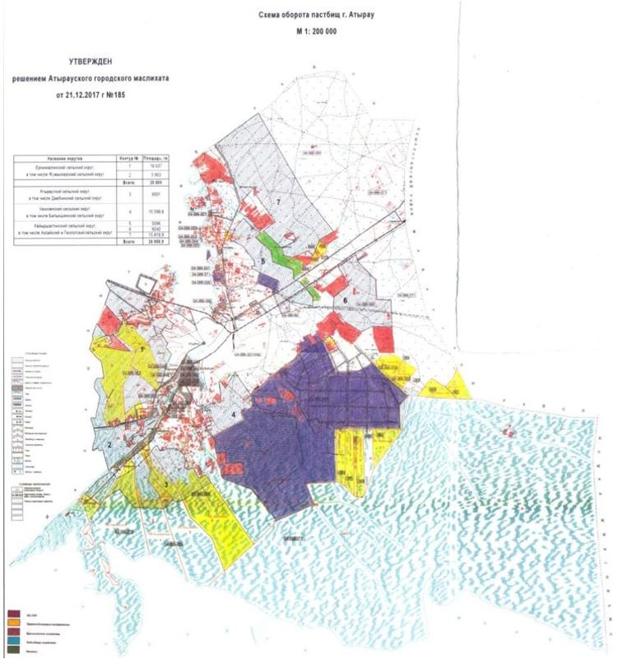

Приложение 2
к Плану по управлению
пастбищами городу Атырау
и их использованию
на 2018-2019 годы
Карта с обозначением внешних и внутренних границ и площадей пастбищ, в том числе сезонных, объектов пастбищной инфраструктуры

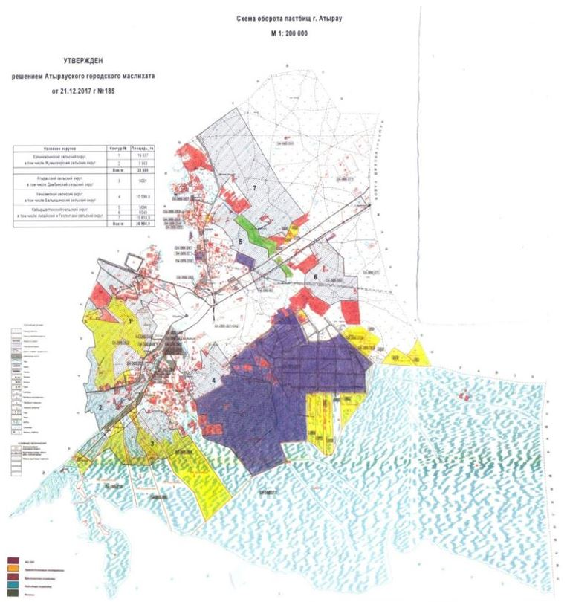

Приложение 3
к Плану по управлению
пастбищами городу Атырау
и их использованию
на 2018-2019 годы
Таблица об используемых источниках воды для водопоя животных в пастбищах в сельских округах
№ | Сельские районы, поселки, поселения | От­кры­тые вод­ные ре­сур­сы на Зем­ле | Из них |  | Грун­то­вые во­ды (фон­тан) | Из них |  | колодцы | Из них
 |  |  | ко­ли­че­ство | Паст­би­ща, гек­тар |  | количеств | паст­би­ща, гек­тар |  | ко­ли­че­ство | паст­би­ща, гек­тар
1 | Ер­кин­ка­лин­ский сель­ский округ | Река Урал | 1 | близ к паст­би­щам | - | - | - | - | - | -
2 | Жу­мыс­кер­ский сель­ский округ | Река Урал | 1
3 | Ба­лык­шин­ский сель­ский округ | Река Урал | 1 | - | - | - | - | - | - | -
4 | Ке­ну­зек­ский сель­ский округ | канал Зарослый, Перетаска | 1 | Оста­точ­ная во­да теп­ло­вой элек­тро­стан­ции че­рез ка­нал | -
5 | Дам­бин­ский сель­ский округ | Река Урал | 2 | 222 | - | - | -
6 | Аты­ра­ус­кий сель­ский округ | Река Урал, канал Зарослый | 2
7 | Гео­лог­ский сель­ский округ | Река Урал | 1 | - | - | - | - | - | - | -
8 | Кай­ыр­шах­тин­ский сель­ский округ | Река Урал, канал Соколок | 2
9 | Ак­сай­ский сель­ский округ | Река Урал, канал Соколок | 2
 | Итого
Приложение 4
к Плану по управлению
пастбищами городу Атырау
и их использованию
на 2018-2019 годы
Таблица животноводства в сельских округов
№ | Сельский округ | Круп­но ро­га­тый скот | Из них в кре­стьян­ском хо­зяй­стве | Овцы, козы | Из них в кре­стьян­ском хо­зяй­стве | Лошадь | Из них в кре­стьян­ском хо­зяй­стве | Вер­блюд | Из них в кре­стьян­ском хо­зяй­стве
1 | Ер­кин­ка­лин­ский сель­ский округ | 773 | 70 | 804 | 85 | 264 | 47 | 472 | 170
2 | Ке­ну­зек­ский сель­ский округ | 1053 | 348 | 255 | 156 | 210 | 98 | 282 | 132
3 | Аты­ра­ус­кий сель­ский округ | 591 | 543 | 40 | 23 | 46 | 31 | 30 | 17
4 | Дам­бин­ский сель­ский округ | 206 | - | 64 | - | 4 | - | - | -
5 | Гео­лог­ский сель­ский округ | 179 | 6 | 336 | 150 | 30 | - | 13 | -
6 | Кай­ыр­шах­тин­ский сель­ский округ | 526 | 315 | 346 | 216 | 66 | 48 | 53 | 38
7 | Ак­сай­ский сель­ский округ | 700 | 199 | 350 | 45 | 302 | 3 | 48 | -
8 | Жу­мыс­кер­ский сель­ский округ | 105 | - | 212 | - | 19 | - | 6 | -
9 | Ба­лык­шин­ский сель­ский округ | 51 | - | 139 | - | - | - | 3 | -
 | Всего | 4924 |  | 4426 |  | 1142 |  | 1590
Приложение 5
к Плану по управлению
пастбищами городу Атырау
и их использованию
на 2018-2019 годы
Календарный график по использованию пастбищ, устанавливающий сезонные маршруты выпаса и передвижения сельскохозяйственных животных
п/н | сельский округ | срок выпаса скота на отдаленных пастбищах | срок возврата скота из отдаленных пастбищ | примечание
1 | Еркинкалинский сельский округ | апрель 2 половина | октябрь 2 декада
2 | Жумыскерский сельский округ | апрель 2 половина | октябрь 2 декада
3 | Балыкшинский сельский округ | апрель 2 половина | октябрь 2 декада
4 | Кенузекский сельский округ | апрель 2 половина | октябрь 2 декада
5 | Атырауский сельский округ | апрель 2 половина | октябрь 2 декада
6 | Дамбинский сельский округ | апрель 2 половина | октябрь 2 декада
7 | Геологский сельский округ | апрель 2 половина | октябрь 2 декада
8 | Кайыршахтинский сельский округ | апрель 2 половина | октябрь 2 декада
9 | Аксайский сельский округ | апрель 2 половина | октябрь 2 декада

© 2012. РГП на ПХВ «Институт законодательства и правовой информации Республики Казахстан» Министерства юстиции Республики Казахстан

